7. Bell peppers/甜椒¬¬¬
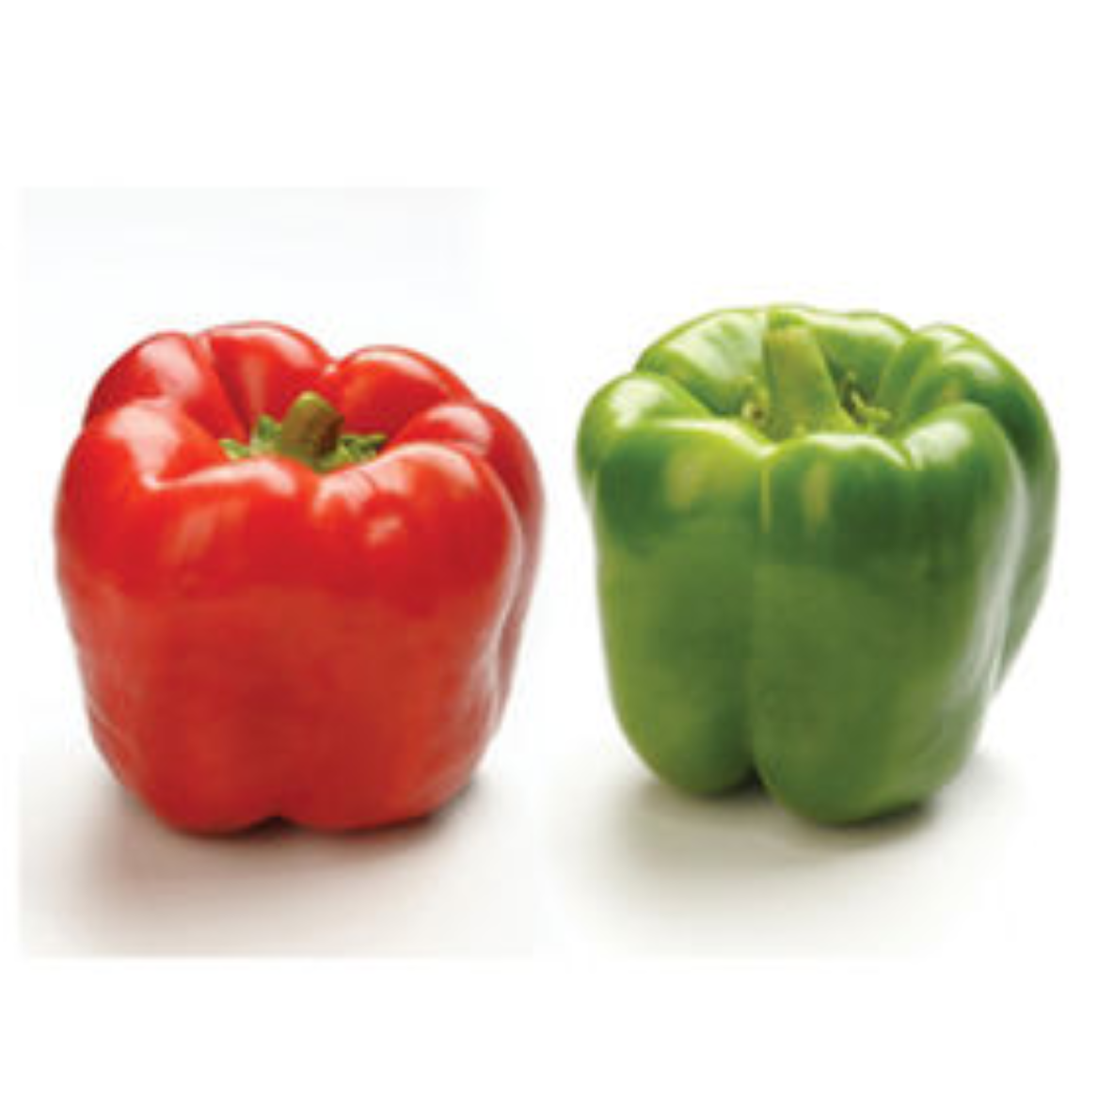

8. Jalepeno pepper/墨西哥辣椒
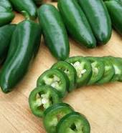

9. Lavender/ 薰衣草

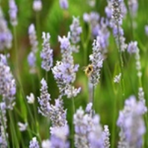

10. Lemon Balm/蜜蜂花
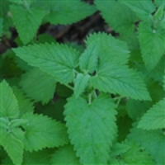

11. Oregano/迷迭香

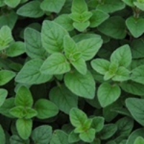

12. Tarragon/鼠尾草
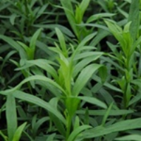

14. Begonia/秋海棠

13. Calendula/金盏花
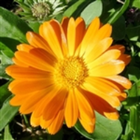

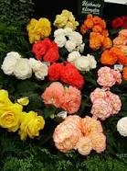

15. Coleus/锦紫苏
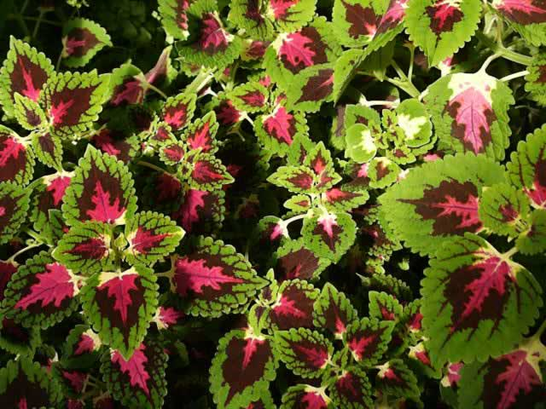

16/17. Marigolds /万寿菊
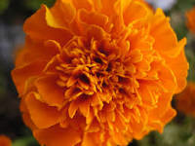

18. Petunia/矮牵牛花
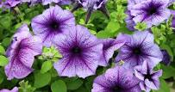

19. Salvia/鼠尾草
